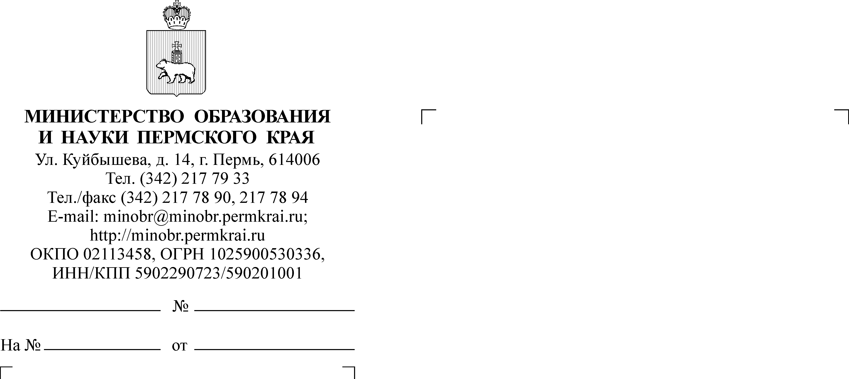
Н.А. Килина
217-79-31

Руководителям органов управления
образованием администраций муниципальных районов (городских округов) Пермского края

17.04.2015
СЭД-26-01-21-589

Уважаемые коллеги!
Направляем для сведения информационное письмо Федеральной службы по надзору в сфере образования и науки о назначении дополнительного срока проведения итогового сочинения (изложения) – 19 мая 2015 года.
Просим довести полученную информацию до обучающихся, выпускников прошлых лет, не имевших возможности участвовать в проведении итогового сочинения (изложения) в ранее установленные сроки.

Приложение: на 1 л. в 1 экз.

Министр Р.А. Кассина

